**Màn hình chính trang quản lý**

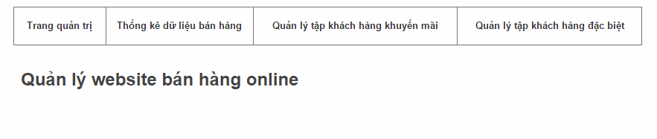

**Thống kê dữ liệu bán hàng**

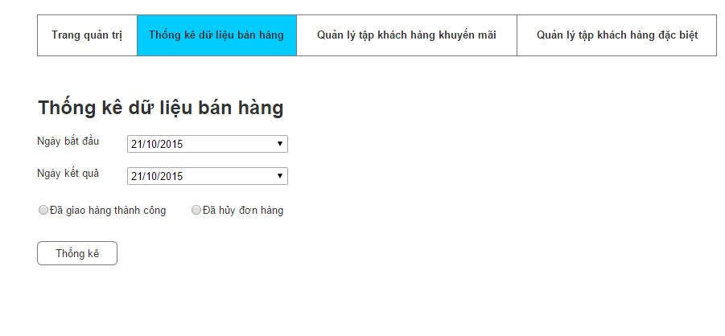

**Kết quả thống kê**

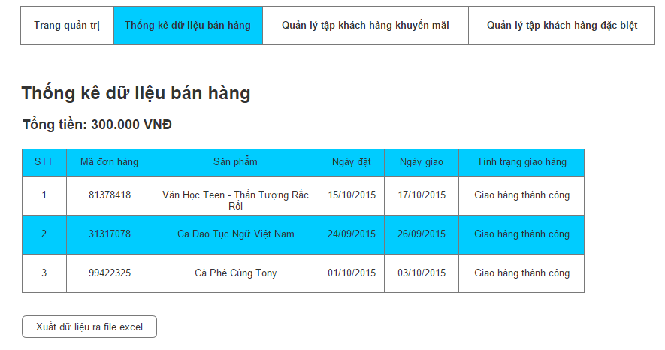

* **Xuất ra file excel**

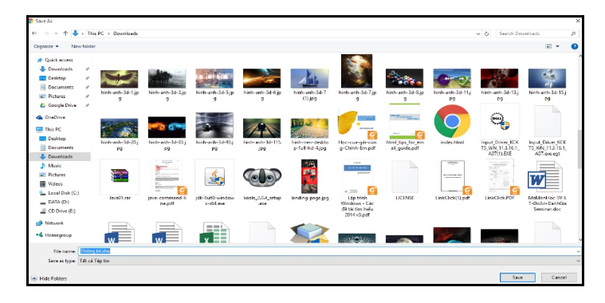

* **Quản lý tập khách hàng khuyến mãi**

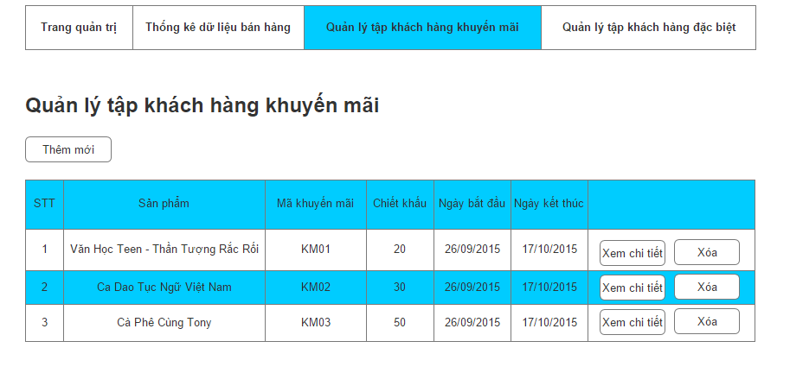

* **Thêm mới tập khách hàng khuyến mãi**

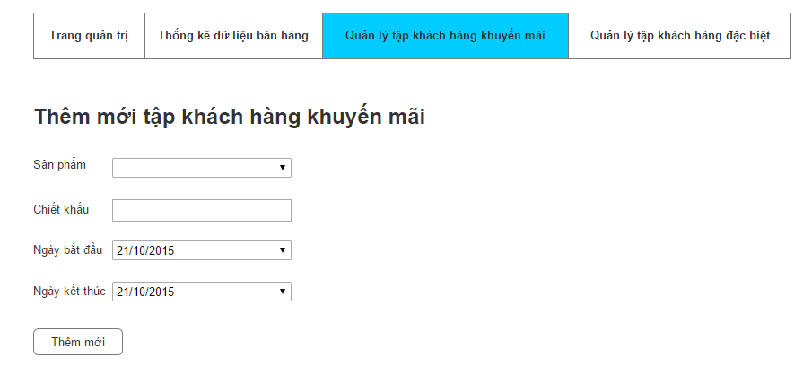

* **Xem chi tiết và cập nhật tập khách hàng khuyến mãi**

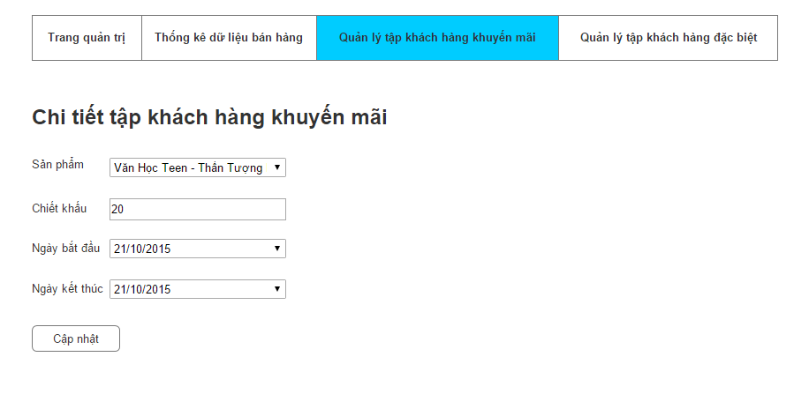

* **Quản lý tập khách hàng đặc biệt**

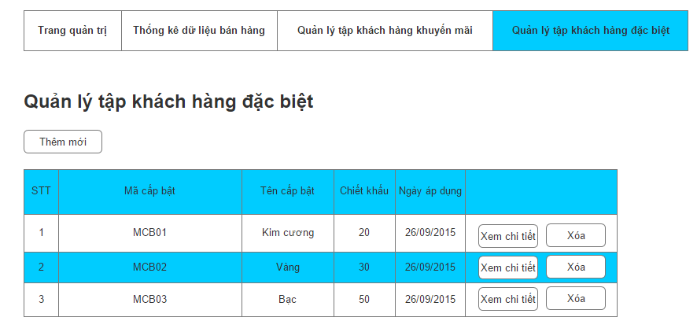

* **Thêm mới tập khách hàng đặc biệt**

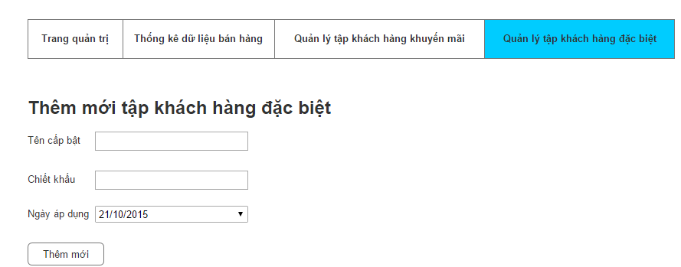

* **Xem chi tiết và cập nhật tập khách hàng đặc biệt**

